ČETVRTAK, 16.4.

**PRIRODA I DRUŠTVO**



Pročitaj u bilježnici što smo prošli puta zapisali o vodama tekućicama, a zatim otvori udžbenik na str. 60 i 61. Velika slika prikazuje rijeku te raznolike biljke i životinje. Danas ćemo pobliže upoznati živi svijet voda tekućica. Prouči sliku u udžbeniku, pogledaj prezentaciju koju ti šaljem, a zatim u bilježnicu zapiši:

Živi svijet u tekućicama

Biljni svijet uz tekućicu: vrba, topola, joha

Biljni svijet u tekućici: alge, mahovina, krocanj, vodena kuga, lokvanj

Životinje u vodi tekućici: pastrva, som, štuka, smuđ, klen, riječni rak, žaba, puž

Životinje uz vodu tekućicu: čaplja, divlja patka, bjelouška, dabar, vidra

*Ako želiš, možeš napraviti umnu mapu živog svijeta tekućica i nacrtati neke od ovih biljaka i životinja.

Pročitaj tekst i doznaj nešto više o vidri.

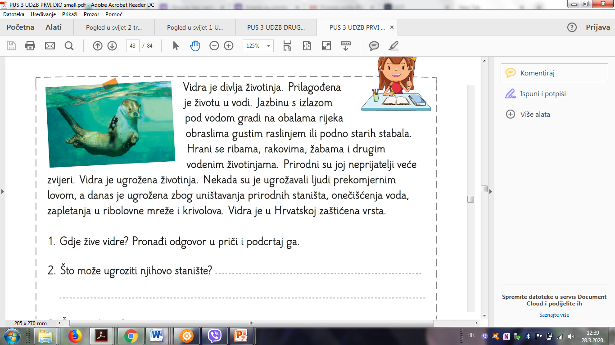

Što uočavaš na vidrinim nogama?

Znaš li još neku životinju koja ima plivaće kožice?

Životinje koje plivaju imaju razvijene dijelove tijela za plivanje. Ribe imaju peraje.  
Ptice koje dobro plivaju i neke druge životinje između prstiju imaju plivaće kožice.  
Neke životinje imaju poseban plosnati rep za plivanje.

Prepiši redom obojena slova.

Ovo su najčešće ribe u našim vodama tekućicama. Razgovaraj s ukućanima – po čemu su slične, a po čemu se razlikuju? Koje se od njih mogu naći u vodama tvoga zavičaja?

 

klen šaran

 

som smuđ 

pastrva štuka

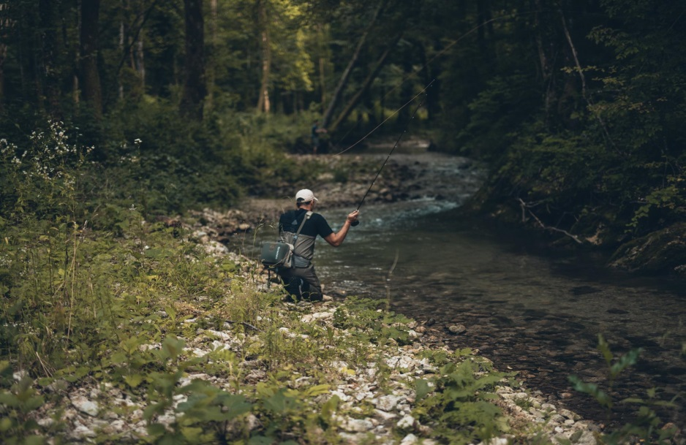 Ribolov na Bregančici

**MATEMATIKA**

Vježbamo pisano dijeljenje

Radna bilježnica str. 101 i 102

**ENGLESKI JEZIK**

Udžbenik, str. 43

Prepisati u bilježnicu:

**Television programmes**

a cartoon - crtić/animirani film

a sports programme - sportski program

an animal programme - program o životinjama

a game show - kviz

a comedy show - komedija

a film - film

What do you like watching? ( Što ti voliš gledati? )

I like watching _________________ ( Ja volim gledati ____________ )

* *napiši na crtu one programe koje voliš gledati, gore navedene*

**Upamti! U** engleskom jeziku riječ „ programme“ označava vrstu televizijske emisije, ( koje ste upravo ispisali u bilježnice ) dok u hrvatskom, kad kažemo riječ program često mislimo na kanal, npr HTV1, HTV2, RTL, Nova TV itd.